

|  |  |  |  |  |
| --- | --- | --- | --- | --- |
| ***Estudante:*** | | | | |
| ***Turma: 1ª Série*** | ***Turno:*** | ***Data de Aplicação:*** | | ***2º Bimestre*** |
| ***Prof(a). THIAGO FERREIRA*** | | | ***Nota Final:*** | |
| ***INÍCIO: TÉRMINO:*** | | | | |
| ***PROVA BIMESTRAL DE BIOLOGIA II*** | | | | |
| ***INSTRUÇÕES GERAIS***  1. Confira atentamente a construção da prova. Qualquer falha de impressão ou falta de folhas deve ser comunicada ao professor no prazo máximo de **15 (quinze) minutos.**  2. Inicie a prova identificando todas as páginas com seu **nome e turma.**  3. Resolva as questões nos locais correspondentes usando caneta com tinta azul ou preta. Responda a lápis somente quando determinado.  4. Utilize somente o material autorizado. É proibido o uso de qualquer tipo de corretivo; de aparelho celular.  5. Esta prova é individual. Ao término do tempo, levante o braço e aguarde o fiscal recolher a prova.  6. A posse e/ou uso de meios ilícitos para a execução da prova é(são) considerado(s) falta disciplinar grave, acarretando a atribuição de **grau ZERO.**  7. As questões indicadas com **\***são questõesde desafio e correspondem a um ponto adicional.  8. Esta prova vale de **0 a 10 (dez)**  **9. Em provas de exatas é obrigatório apresentação do cálculo, para validação da questão. Caso não conste será anulada.** | | | | |

**01)** A respiração aeróbia envolve a quebra de moléculas combustíveis para síntese de ATP. As etapas que envolvem a quebra completa da glicose e o local intracelular em que ocorrem essas etapas são

a) glicólise no citosol, ciclo de Krebs e cadeia respiratória na mitocôndria.

b) glicólise, ciclo de Krebs e cadeia respiratória no citosol (hialoplasma).

c) glicólise e ciclo de Krebs na mitocôndria, cadeia respiratória no núcleo.

d) glicólise, ciclo de Krebs e cadeia respiratória na mitocôndria.

e) glicólise nos lisossomos, ciclo de Krebs e cadeia respiratória no aparelho de Golgi.

**02)** Todo ser vivo precisa de energia para sobreviver. Analise as afirmações abaixo, sobre os processos de obtenção e utilização de energia, e assinale a alternativa CORRETA.

a) Tanto no processo de “fermentação alcoólica” quanto na “fermentação láctica”, apenas uma parte da energia da glicose é liberada, na forma de um lucro de duas moléculas do ATP.

b) O processo denominado “fermentação láctica” é realizado por vários tipos de bactérias e gera gás carbônico como um subproduto.

c) O processo denominado “fermentação alcoólica” ocorre em parte no citosol e em parte nas mitocôndrias de leveduras, em processos tais como a produção do etanol combustível.

d) O processo denominado “respiração celular”, tal como ocorre nas mitocôndrias, pode ocorrer tanto na presença do oxigênio quanto na ausência desse gás.

e) Os processos de fermentação, tanto alcoólica quanto láctica, bem como a respiração celular requerem a presença do oxigênio.

**03)** Na padaria, a fila para comprar pão era grande. O padeiro justificou que o pão não estava pronto porque a estufa, onde a massa era mantida, havia quebrado e a massa não havia crescido.

Na produção do pão, a estufa é importante, pois garante a temperatura adequada para

a) o processo de respiração anaeróbica das leveduras adicionadas à receita, que produzem o oxigênio que faz a massa crescer antes de ser assada.

b) a expansão do gás carbônico produzido pela respiração dos fungos adicionados à receita, expansão essa que garante o crescimento da massa.

c) a evaporação da água produzida pela respiração das leveduras adicionadas à receita, sem o que a massa não cresceria, pelo excesso de umidade.

d) o processo de fermentação dos fungos adicionados à receita, o que faz com que a massa cresça antes de ser assada.

e) a evaporação do álcool produzido pela fermentação das leveduras adicionadas à receita; álcool que, em excesso, mataria essas leveduras, prejudicando o crescimento da massa.

**04)** Na mitocôndria, uma série de reações bioquímicas e o transporte de substâncias garante, ao final da respiração celular, a produção de moléculas de ATP formadas durante a fosforilação oxidativa. Na fosforilação oxidativa, as moléculas

a) de glicose são convertidas em moléculas de ácido pirúvico no citoplasma, havendo liberação de moléculas de NADH e gás carbônico.

b) de acetil-Coenzima A são oxidadas no ciclo de Krebs, havendo a liberação de moléculas de NADH, FADH2 e gás carbônico.

c) de NADH e FADH2 doam seus elétrons na cadeia respiratória e liberam íons H+ que retornam à matriz pela membrana interna.

d) de água são reduzidas ao receberem os elétrons livres oriundos das moléculas de NADH e FADH2 produzidas no ciclo de Krebs.

e) de ADP recebem os fosfatos liberados pelas moléculas de NADH e FADH2 e são convertidos em ATP na cadeia respiratória.

**05)** As moléculas de ATP (adenosina trifosfato) são sintetizadas principalmente nas mitocôndrias e atuam como fornecedoras de energia para o metabolismo celular.

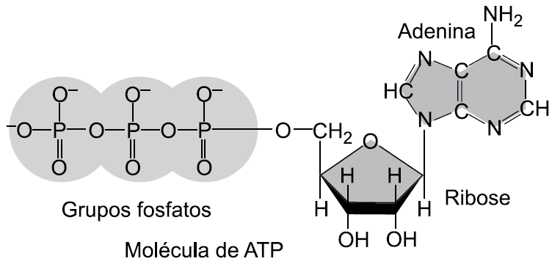

(www.sobiologia.com.br. Adaptado)

A energia contida na molécula de ATP, e utilizada no metabolismo celular,

a) localiza-se nas ligações químicas entre os grupos fosfatos.

b) origina-se a partir das moléculas de gás oxigênio consumidas pela mitocôndria.

c) localiza-se na ligação química que une a adenina à ribose.

d) origina-se a partir da conversão da glicose em ribose.

e) localiza-se na ligação química que une a ribose aos grupos fosfatos.

**06)** Sobre a respiração celular, é correto afirmar que

a) a glicólise consiste em uma série de reações químicas na qual uma molécula de glicose resulta em duas moléculas de ácido pirúvico ou piruvato.

b) a glicólise é uma etapa aeróbica da respiração que ocorre no citosol e que, na ausência de oxigênio, produz etanol.

c) o ciclo do ácido cítrico é a etapa da respiração celular aeróbica que produz maior quantidade de ATP.

d) o ciclo do ácido cítrico ocorre na membrana interna da mitocôndria e tem como produto a liberação de CO2.

e) a fosforilação oxidativa ocorre na matriz mitocondrial, utilizando o oxigênio para a produção de H2O e CO2.

**07)** Na preparação da massa do pão, presente na mesa do café da maioria dos brasileiros, utiliza-se o fungo *Saccharomyces cerevisiae* vivo, contido no fermento. Sua finalidade é fazer com que a massa cresça por meio da produção de gás carbônico.

Esse processo químico de liberação de gás é causado pela

a) glicogênese lática.

b) fermentação alcoólica.

c) produção de ácido lático.

d) produção de lactobacilos.

e) formação do ácido pirúvico.

**08)** O processo de respiração celular ocorre em três etapas: Glicólise, Ciclo de Krebs e Cadeia Respiratória. Marque a alternativa correta com relação a essas etapas.

a) O ciclo de Krebs e a glicólise ocorrem na matriz mitocondrial.

b) No ciclo de Krebs, uma molécula de glicose é quebrada em duas moléculas de ácido pirúvico.

c) Nas cristas mitocondriais, há transferência dos hidrogênios transportados pelo NAD e pelo FAD através da cadeia respiratória, levando à formação de água.

d) A utilização de O2 se dá nas cristas mitocondriais, durante o ciclo de Krebs.

e) A via glicolítica ocorre somente nos processos anaeróbios, enquanto o ciclo de Krebs ocorre nos processos aeróbios.

**TEXTO: 1 - Comum à questão: 9**

*O cardiologista John Kheir, do Hospital Infantil de Boston (EUA), liderou um estudo em que coelhos com a traqueia bloqueada sobreviveram por até 15 minutos sem respiração natural, apenas por meio de injeção de oxigênio na corrente sanguínea. A técnica poderá prevenir parada cardíaca e danos cerebrais induzidos pela privação de oxigênio, além de evitar a paralisia cerebral quando há comprometimento de oxigenação fetal.*

(**Revista Quanta**, ano 2, n. 6, agosto e setembro de 2012. p. 19)

**09)** O *oxigênio* é usado no processo de respiração celular, sobre o qual foram feitas as seguintes afirmações:

I. O CO2 é liberado apenas durante a glicólise.

II. No ciclo de Krebs há formação de ATP.

III. O ciclo de Krebs ocorre nas cristas mitocondriais.

IV. O oxigênio é utilizado apenas na cadeia respiratória.

Está correto o que se afirma APENAS em

a) I, II e III.

b) I e II.

c) II e IV.

d) I e IV.

e) III e IV.

**10)**

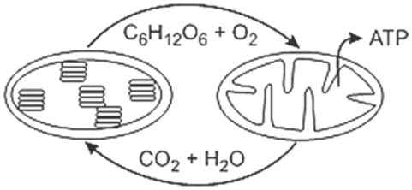

Disponível em: <http://www.sprweb.com.br/app/mod_app/index.php.   
Acesso em: 20 out.2013.

A figura representa as interações existentes entre dois processos bioenergéticos presentes nos vegetais a partir da atuação das organelas envolvidas.

A respeito da dinâmica existente entre esses dois processos bioenergéticos e suas respectivas organelas citoplasmáticas, é possível afirmar:

a) A fotossíntese é capaz de oxidar moléculas orgânicas a partir dos produtos liberados pela respiração celular.

b) A mitocôndria utiliza, através da respiração celular, as moléculas orgânicas e o oxigênio produzidos no cloroplasto a partir da fotossíntese aeróbica

c) Os vegetais são os únicos seres fotoautótrofos detentores dos processos de respiração celular e fotossíntese, ocorrendo de forma simultânea no seu ambiente citoplasmático.

d) O CO2 liberado como produto pela mitocôndria é utilizado pelo cloroplasto na obtenção do oxigênio molecular produzido pela fotossíntese.

e) As moléculas de ATP são produzidas exclusivamente ao longo do processo de respiração celular.

**11) (DESAFIO)** Alguns tecidos humanos, em situações de intensa atividade física, são capazes de produzir energia a partir da glicose sem a presença de oxigênio.

Com base nos conhecimentos sobre metabolismo energético

a) denomine esse processo,

______________________________________________________________________________________________________________________________________________________________________________________________________________________________________________________

b) identifique os tecidos nos quais esse processo pode ocorrer,

______________________________________________________________________________________________________________________________________________________________________________________________________________________________________________________

______________________________________________________________________________________________________________________________________________________________________________________________________________________________________________________

c) justifique as desvantagens desse processo em relação ao processo que utiliza o oxigênio para a geração de energia.

______________________________________________________________________________________________________________________________________________________________________________________________________________________________________________________

______________________________________________________________________________________________________________________________________________________________________________________________________________________________________________________